实验七
- 编辑下列程序，画Student stu = new Student( )内存分析图并写出运行结果
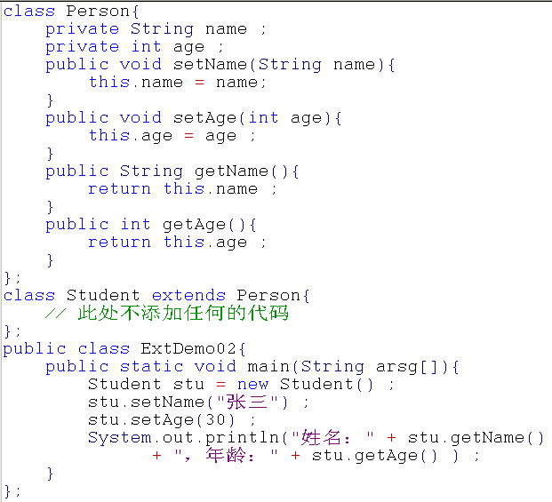
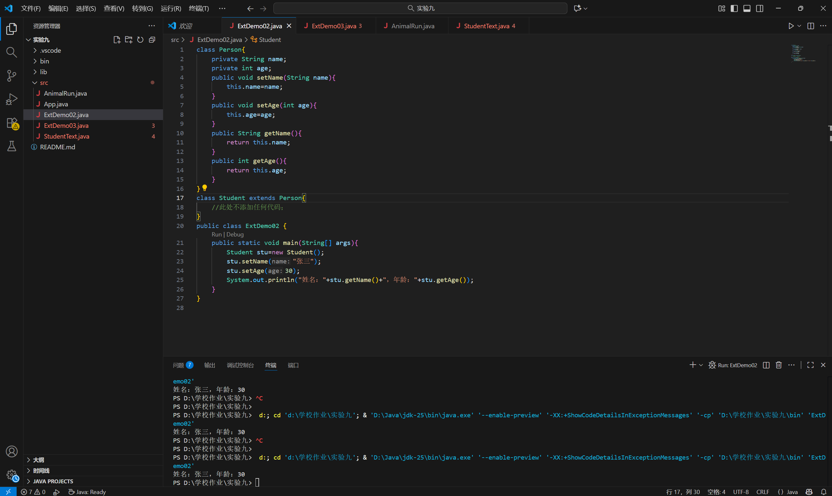
- 在上题的基础上扩展子类的功能，学生类中增加school的成员变量，并在主方法中打印学生的姓名，学号和学校的信息编辑程序，画出Student stu = new Student( )内存分析图并写出运行结果。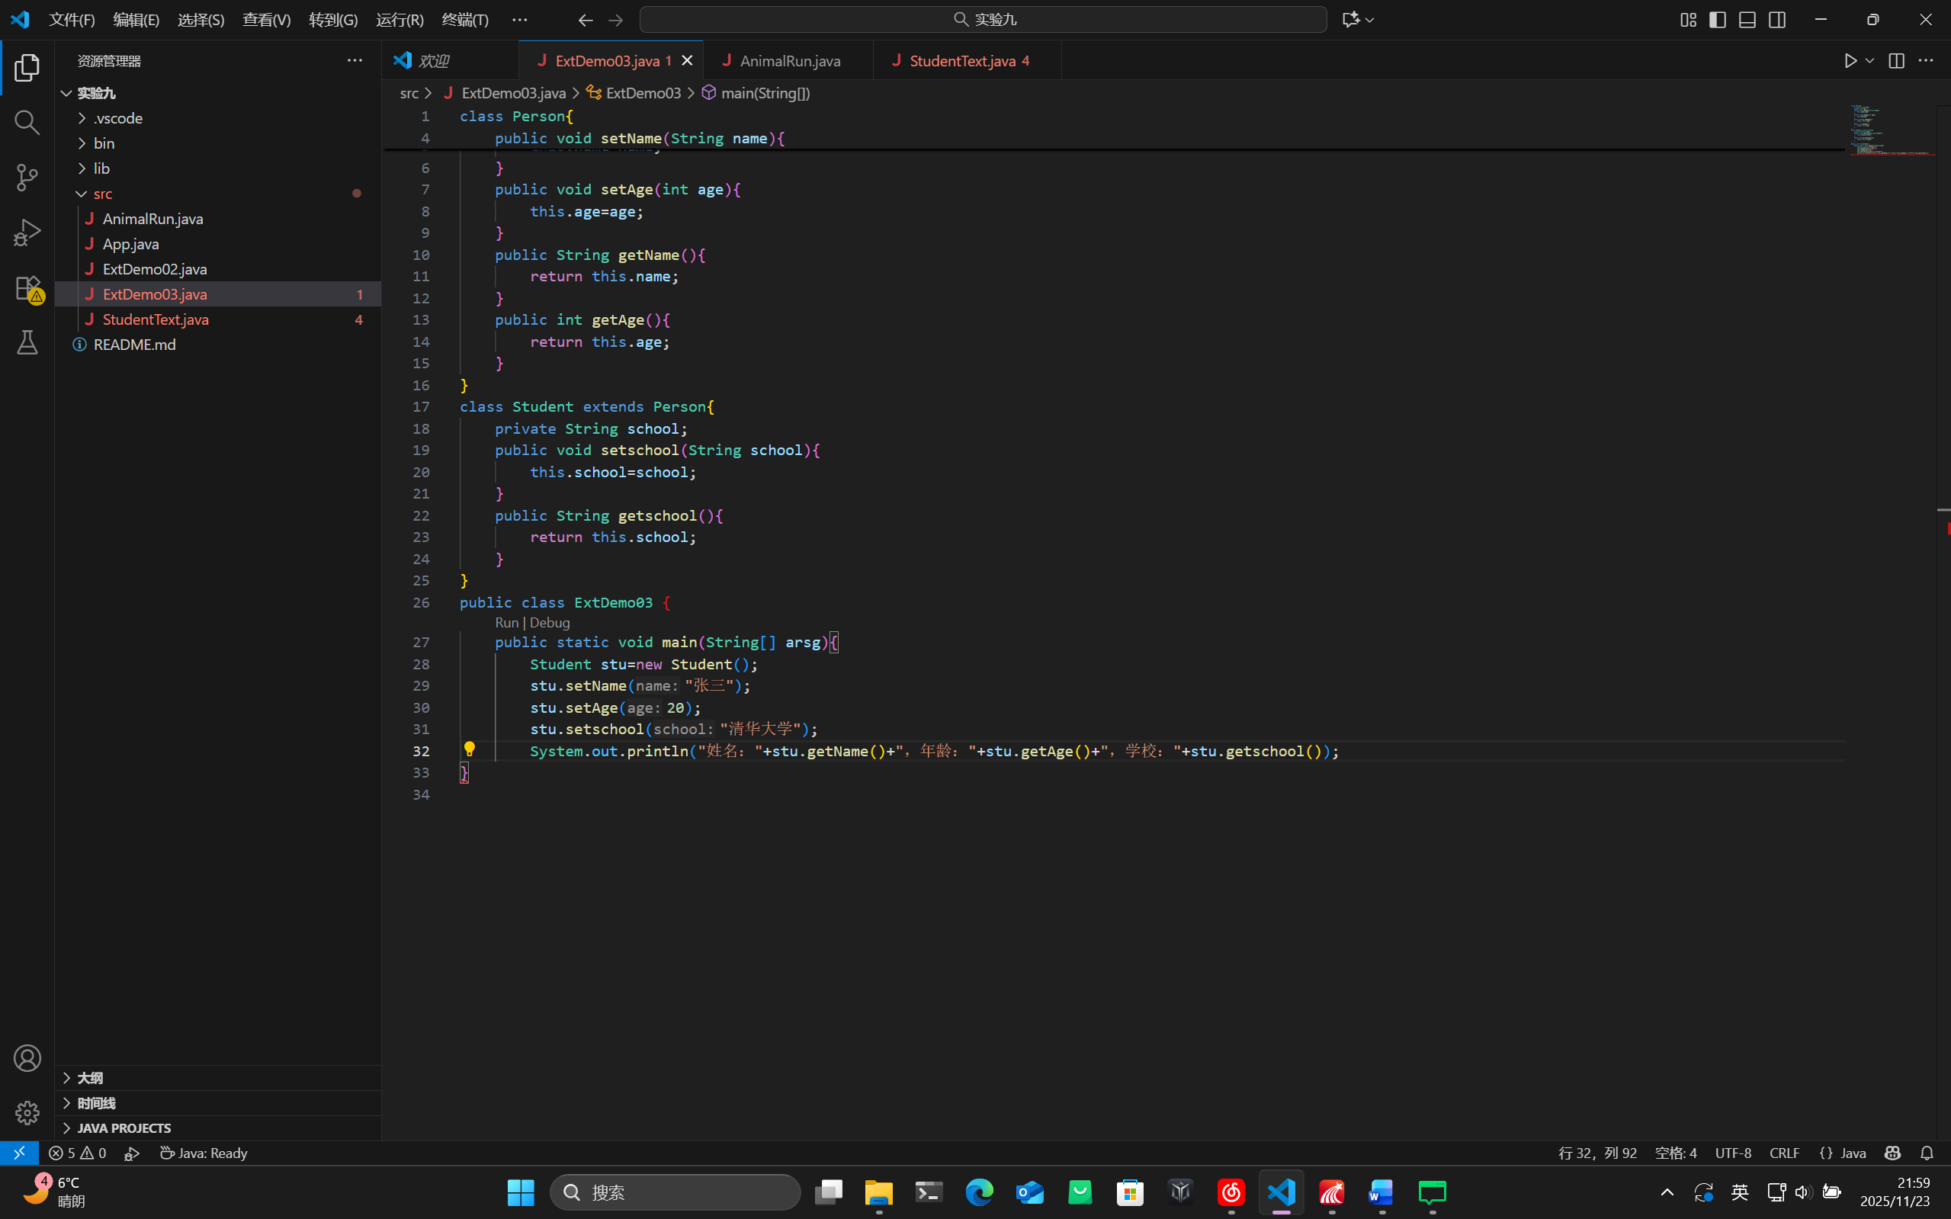

- 简述Java中权限控制修饰符有几个，每个权限修饰符的控制范围是什么（画表格完成）？

 | 同一个类 | 同一个包 | 子类 | 全部
Private | √ | × | × | ×
默认 | √ | √ | √ | ×
Protected | √ | √ | √ | ×
Public | √ | √ | √ | √

- 定义一个Animal类，其中有一个run（）方法其中打印“动物在跑…”的信息，然后分别定义Dog和Cat类分别继承Animal类，然后在测试类的主方法中实例化一个狗和一个猫对象，分别调用其继承的run（）方法。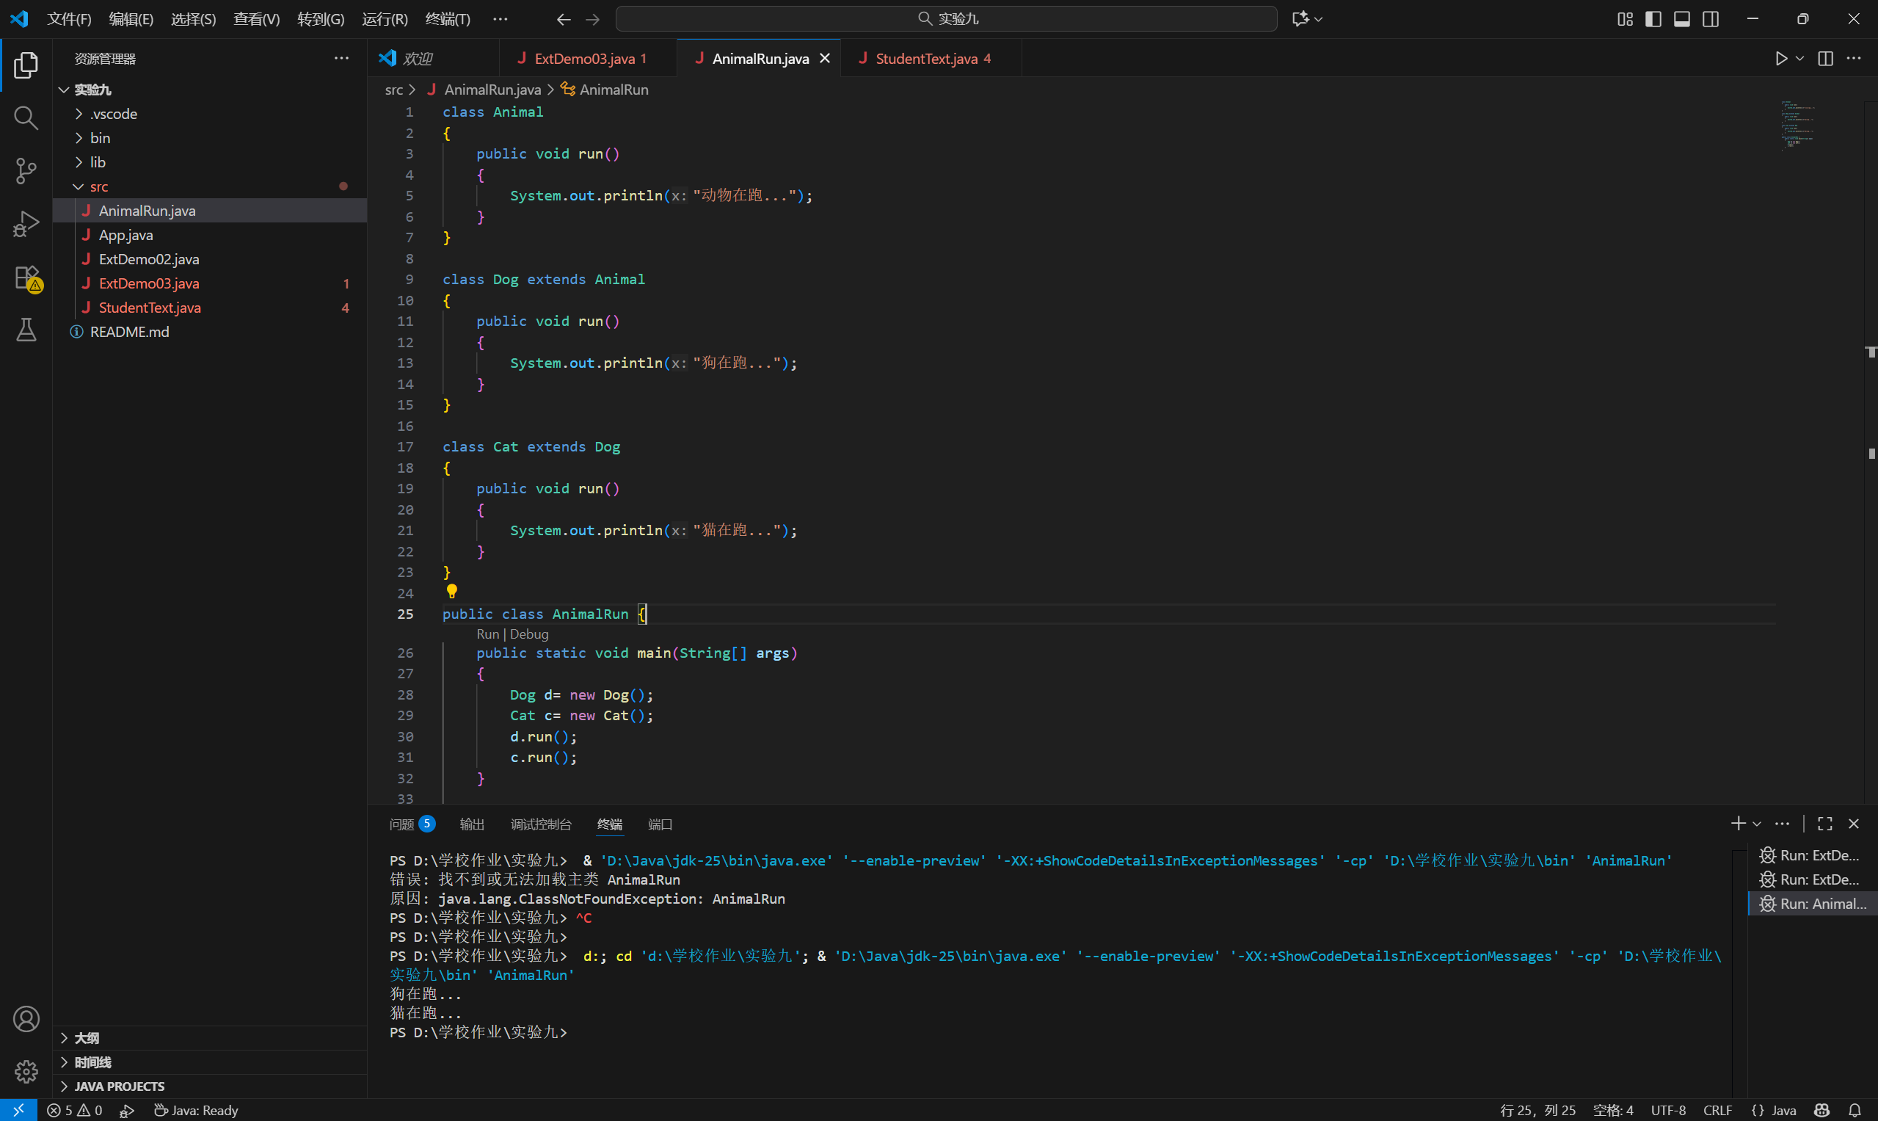
- 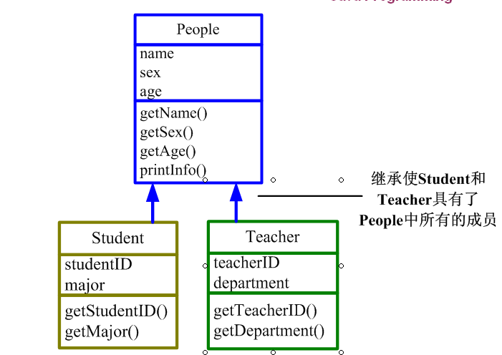
根据上述图示，完成三个类的代码补全各类中的set方法并用下面代码进行测试（注意使用合适的权限
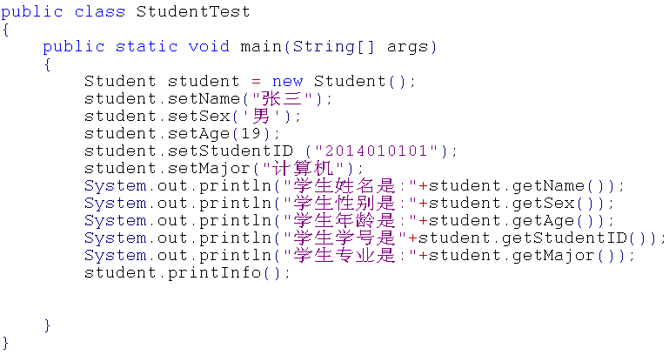
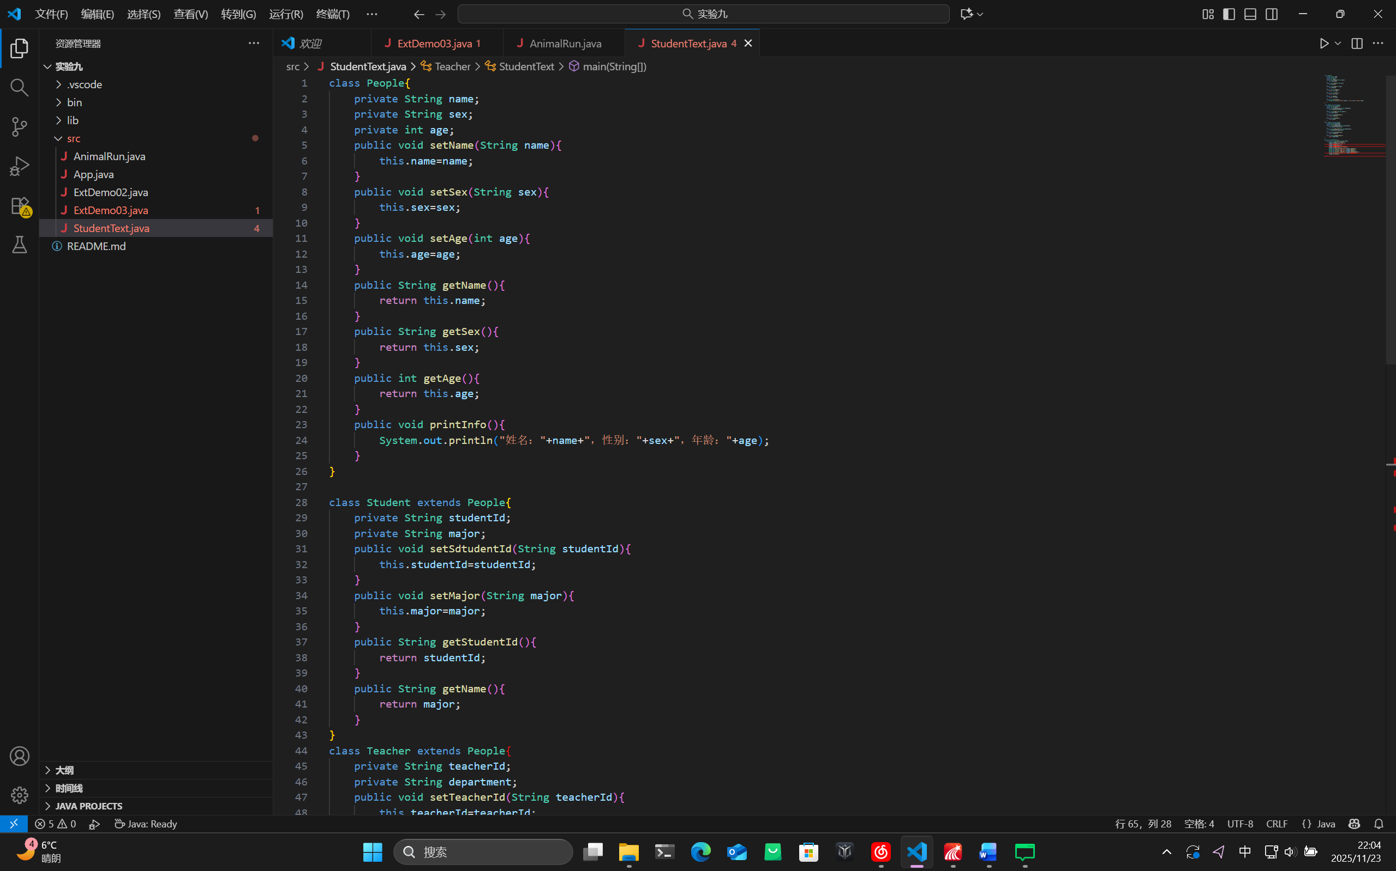
- 定义两个Student类分别放在cn.xjtucc.jsj2203和cn.xjtucc.jsj2204两个包中，里面各有一个info（）方法可以打印出学生所在班级，在cn.xjtucc.test包中定义TestStudent测试类中的主方法，分别使用不同的Student去创建对象，并调用info（）方法去打印该生的班级。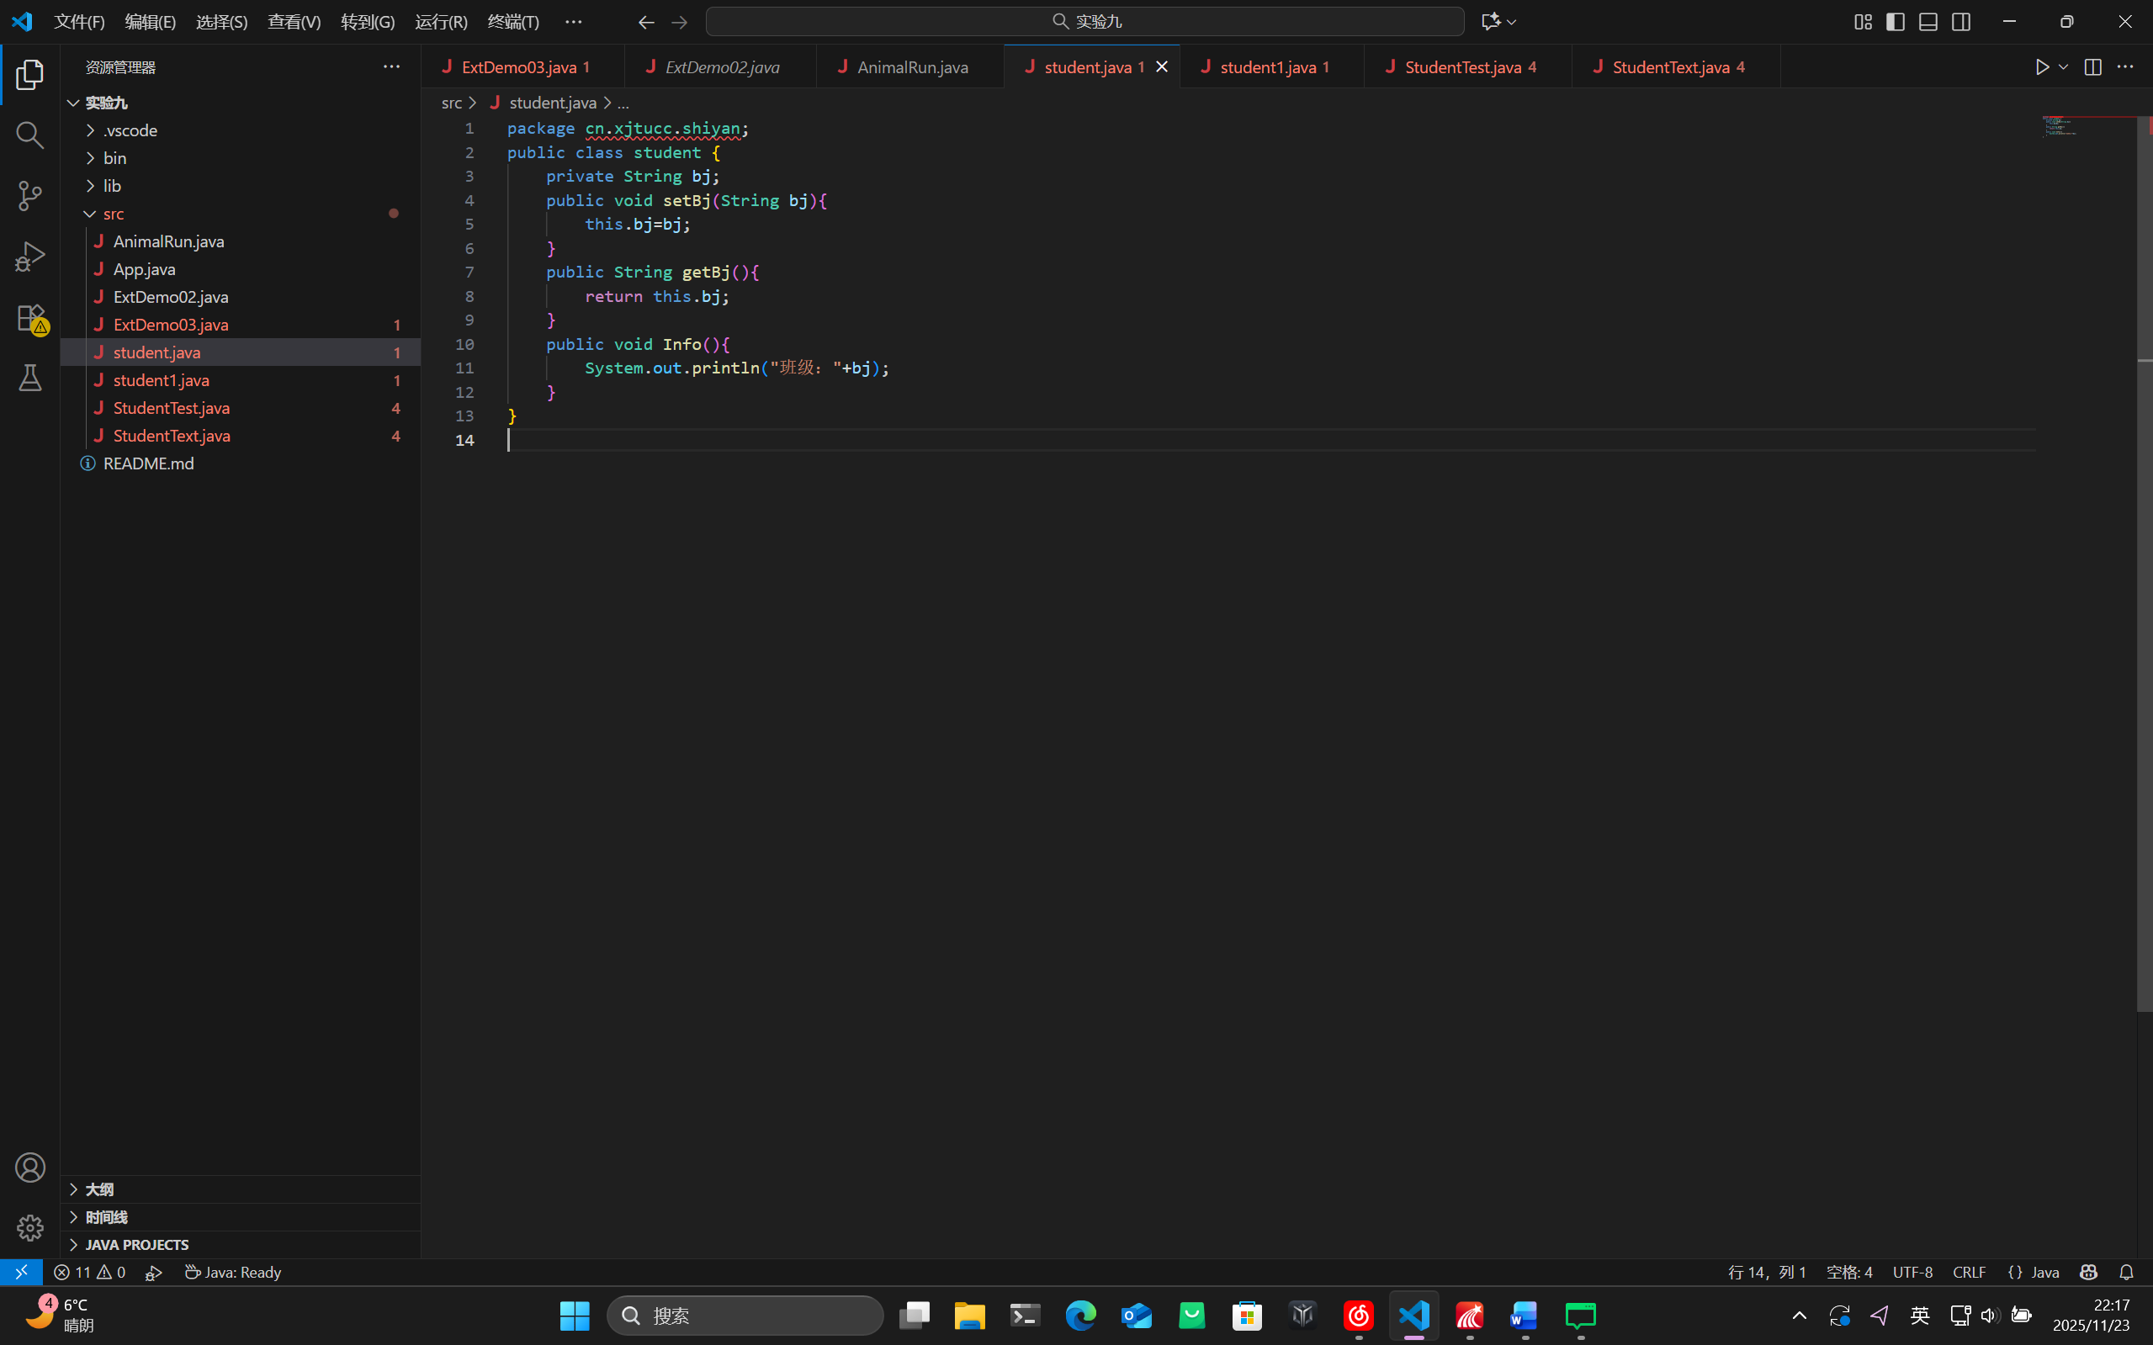
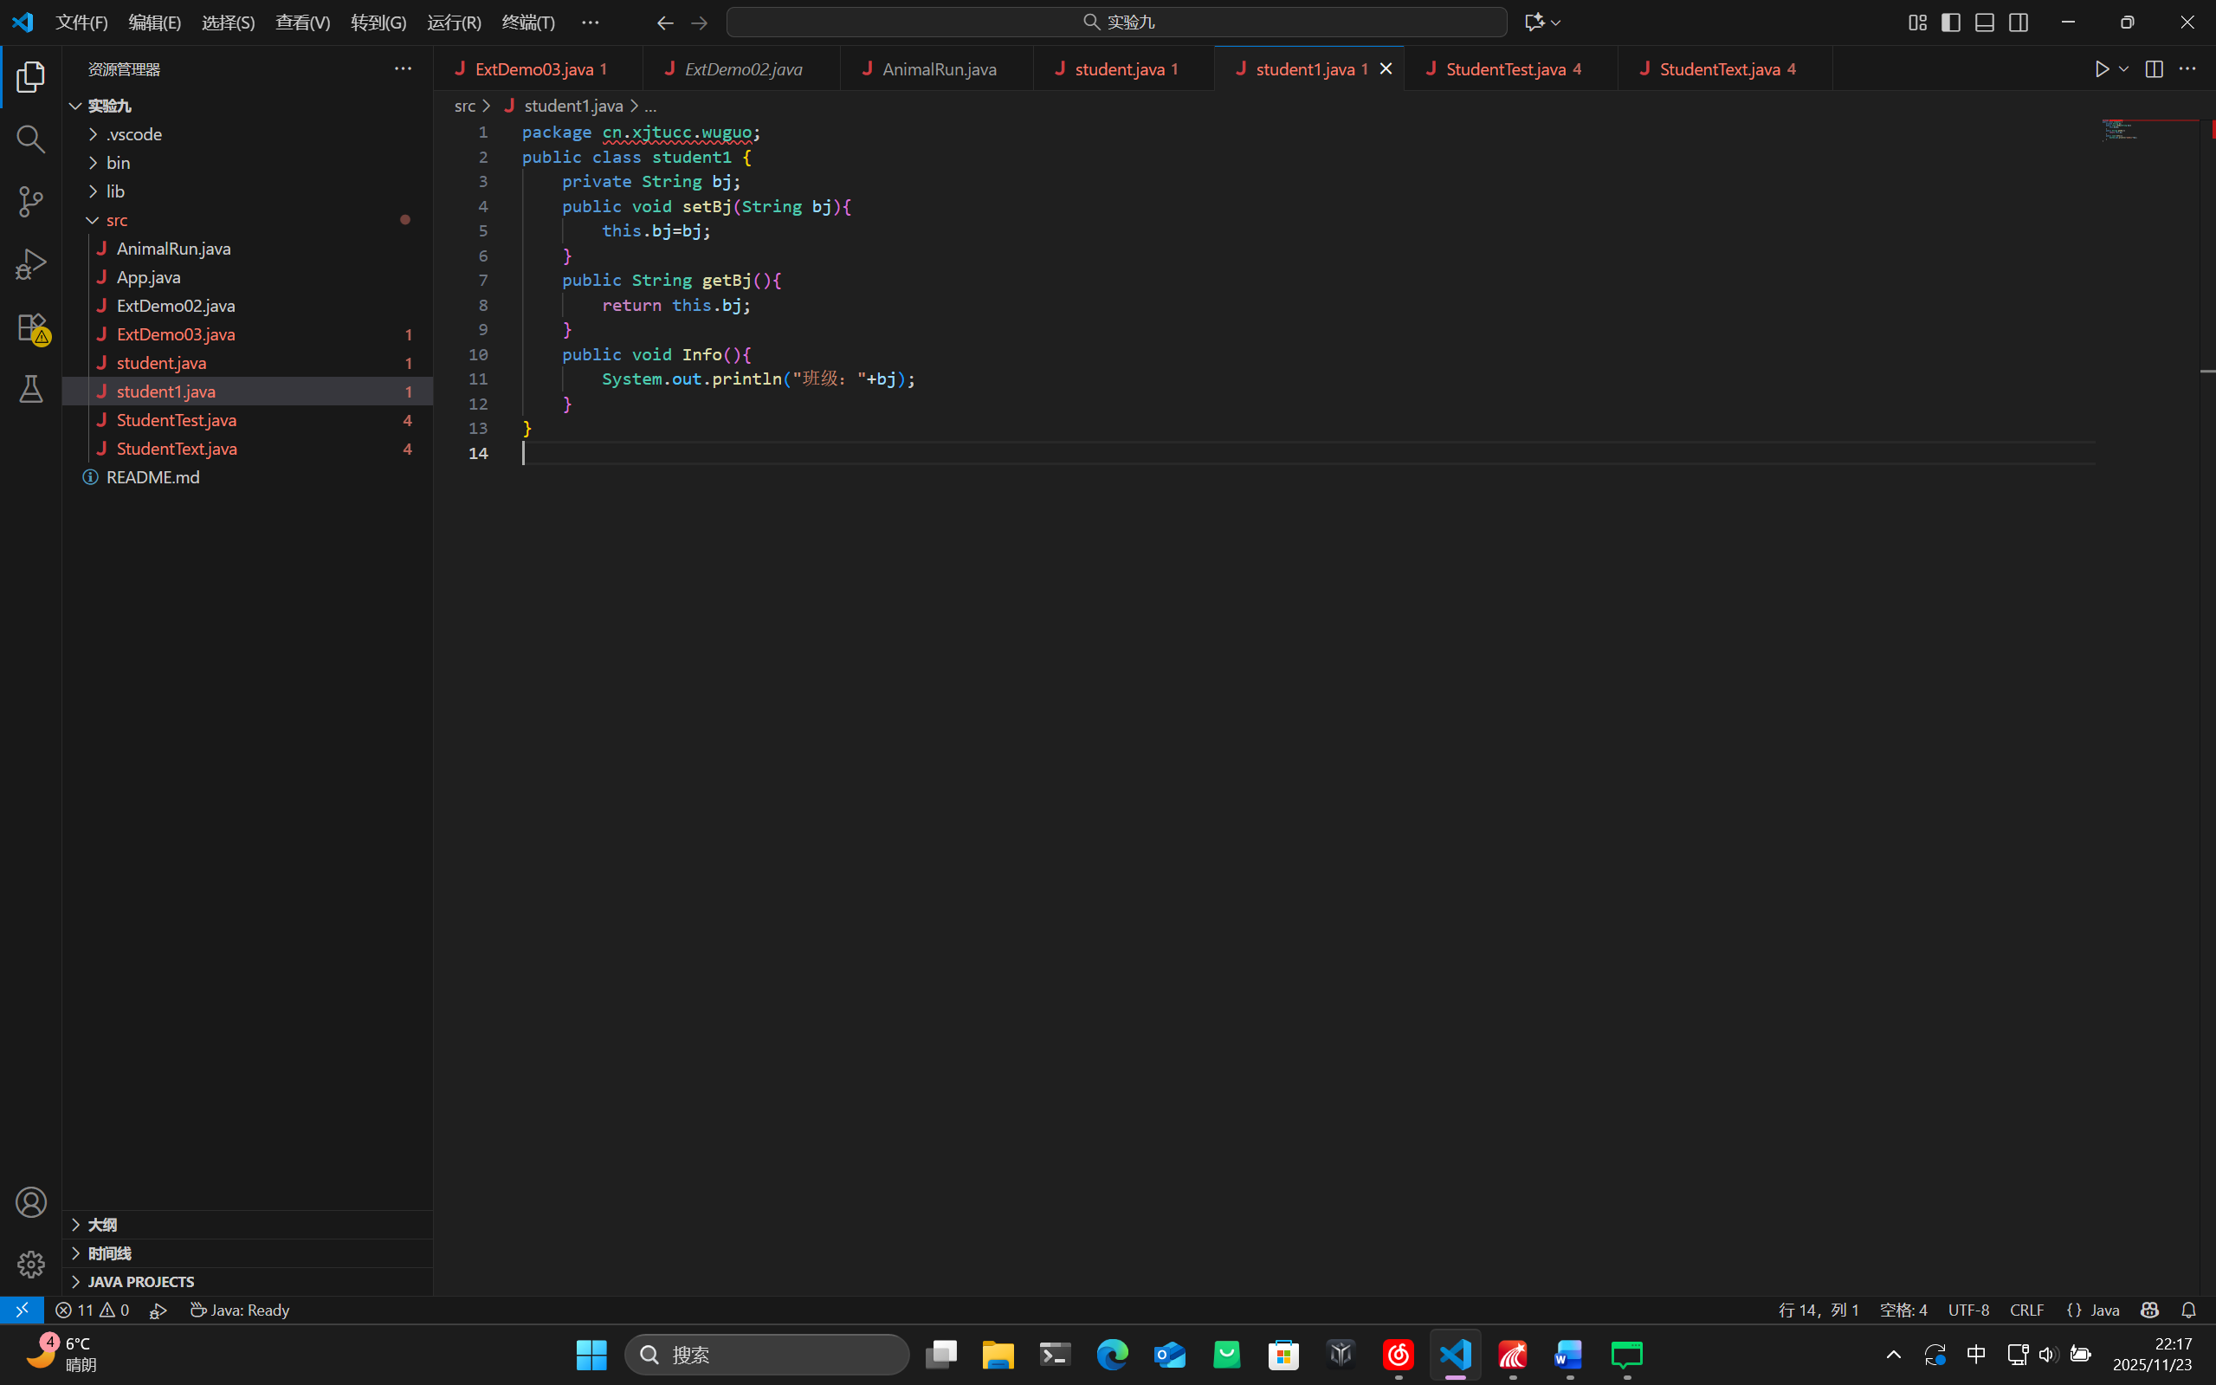
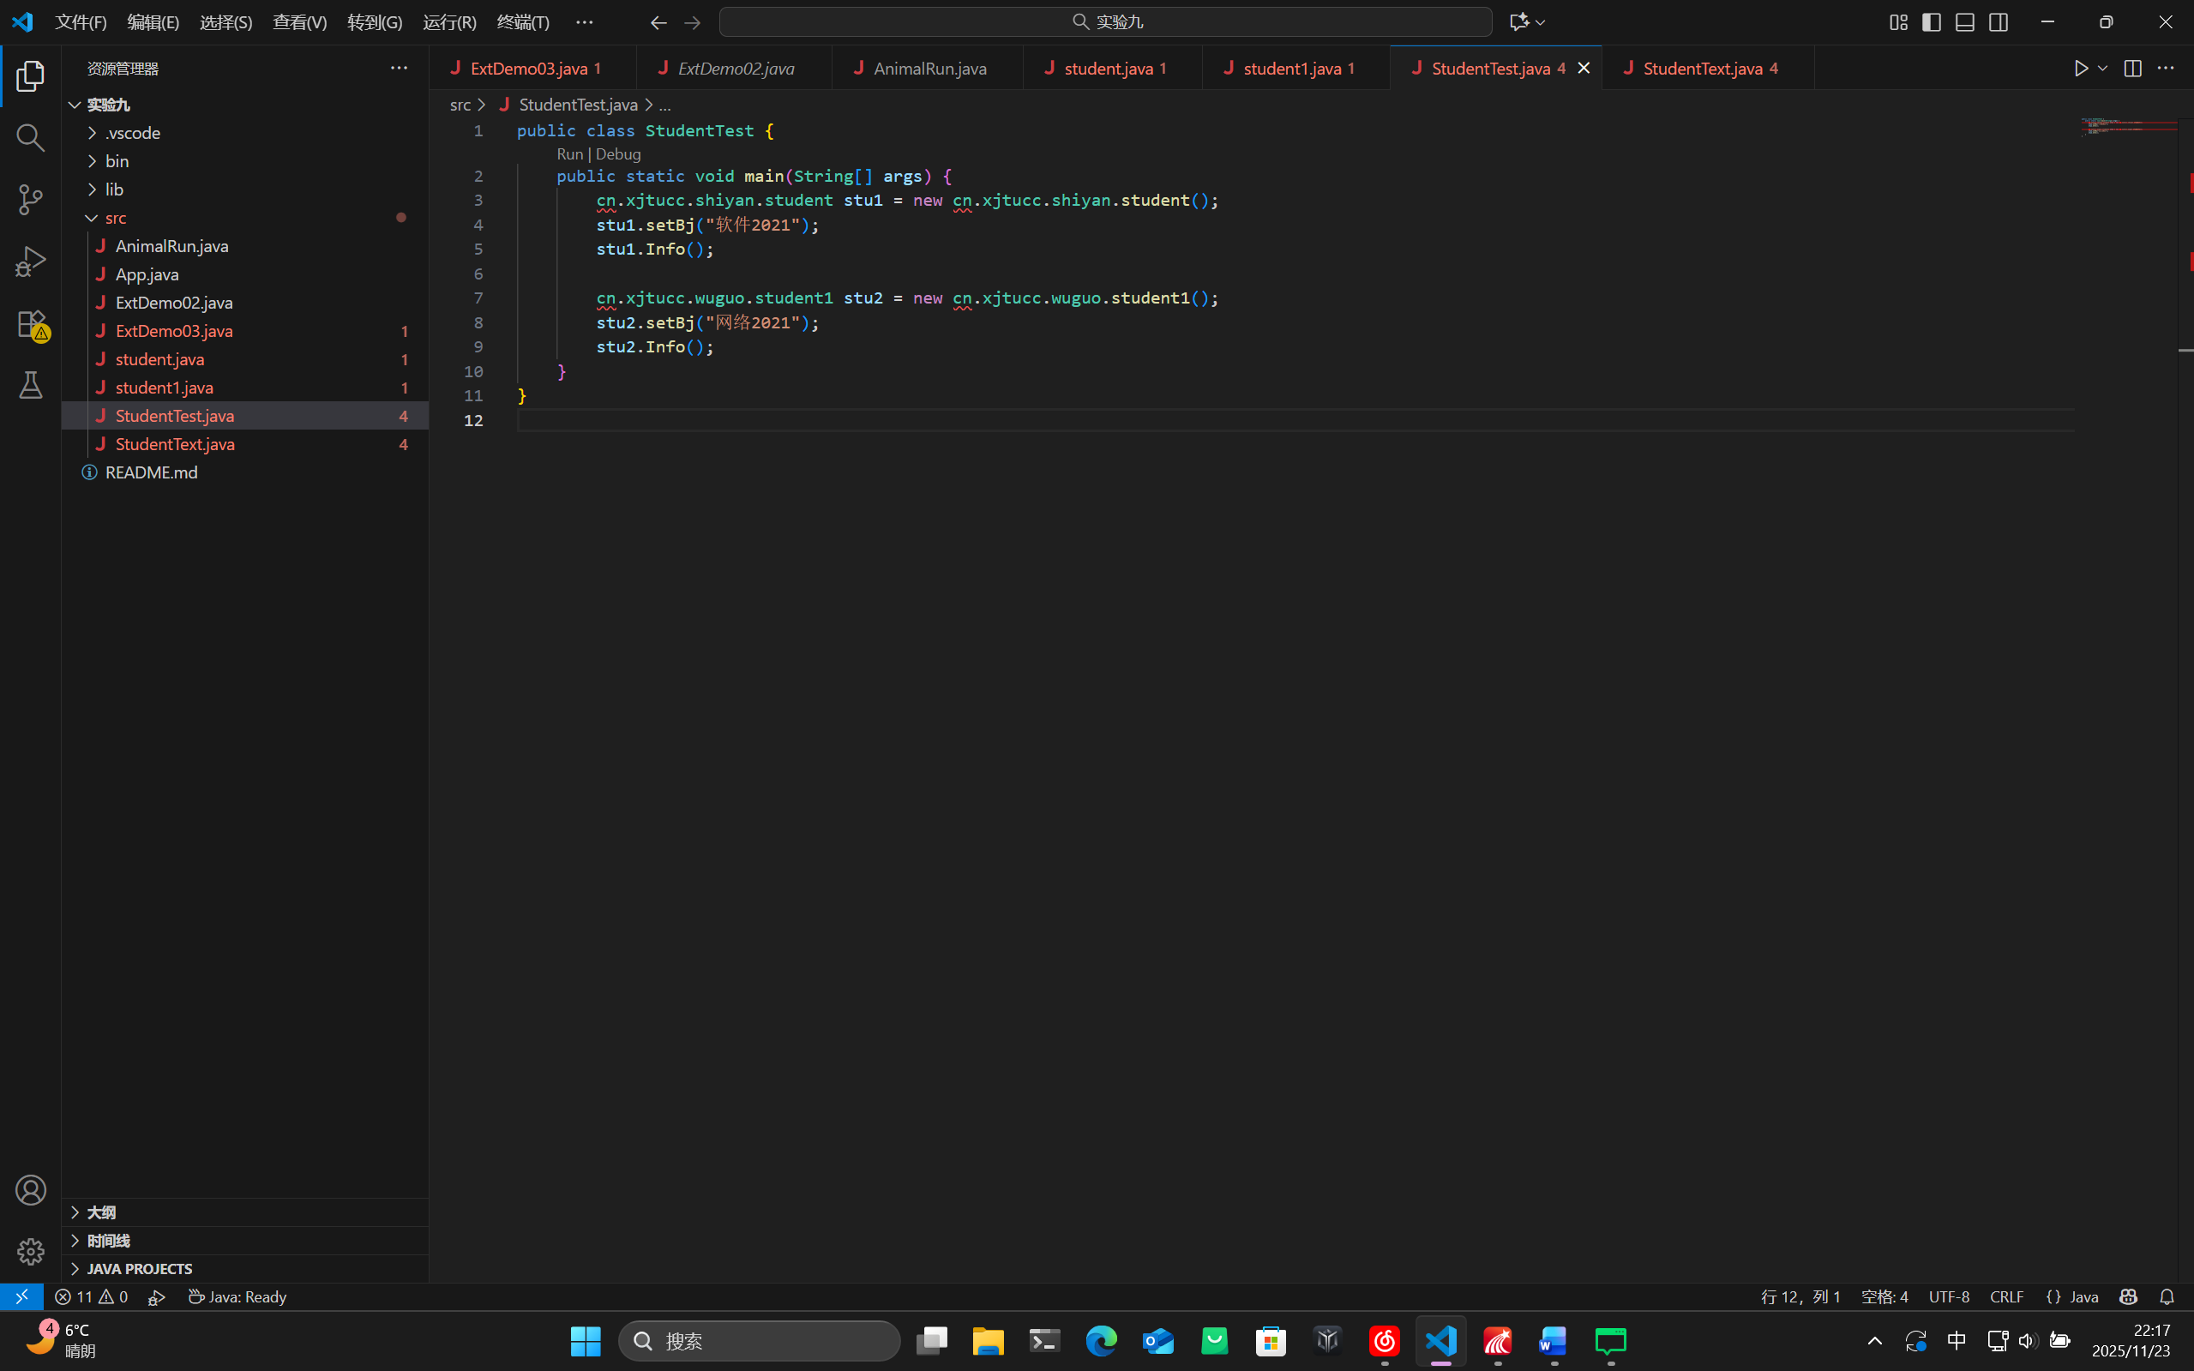
- 完成下面四个程序，对Person类中的name和age添加四种不同的权限修饰符，来验证其权限控制范围。
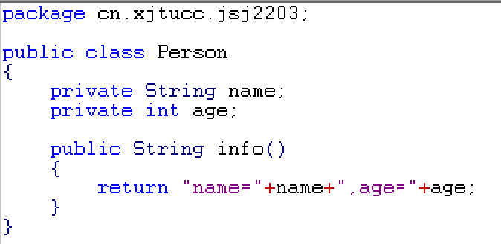
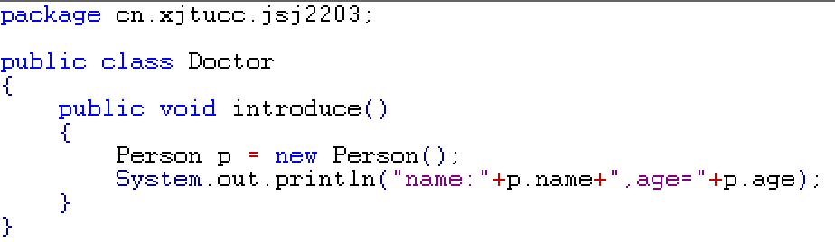

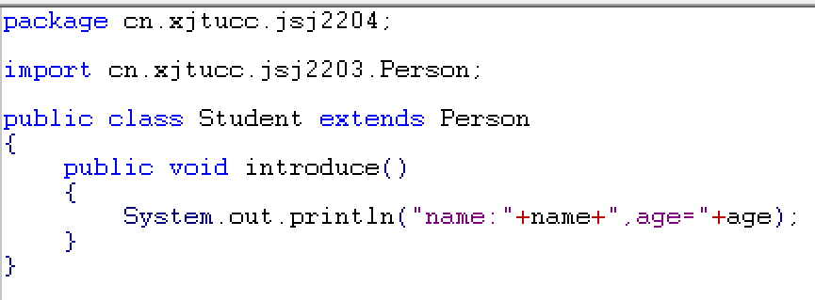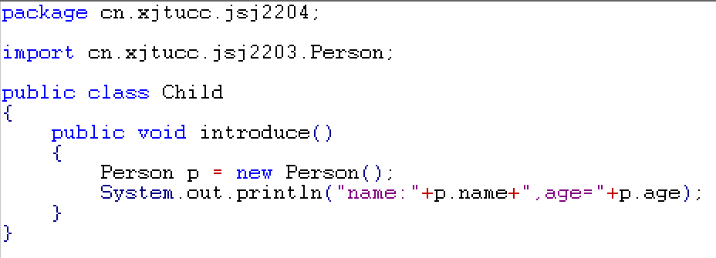
默认时
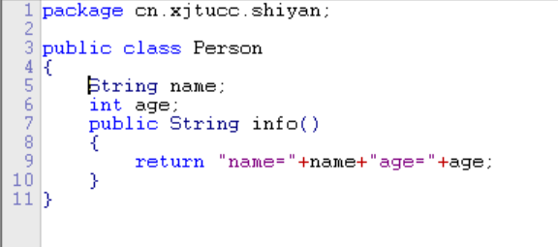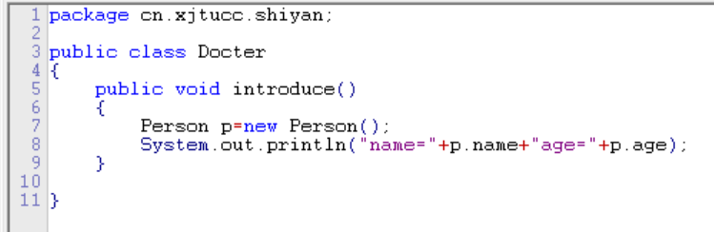
Protected时
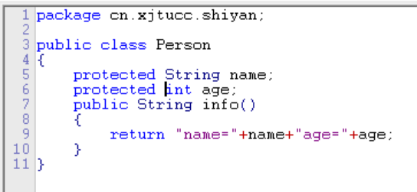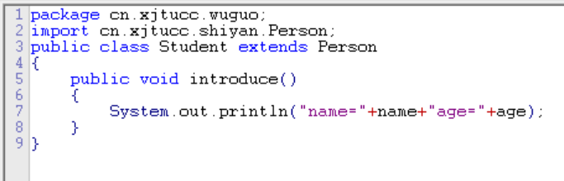
Public时
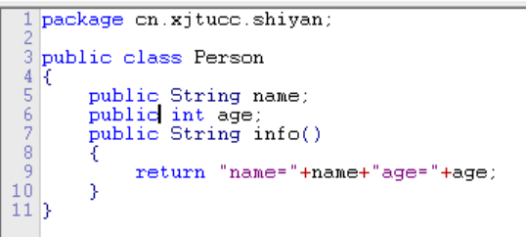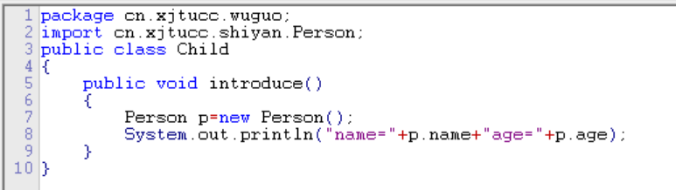

8、使用Scanner类完成字符串“helloworld”的输入
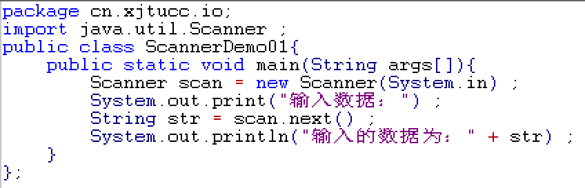
如果要输入中间带空格的字符串，例如“hello world”，如何改？

9、完成整数的输入：
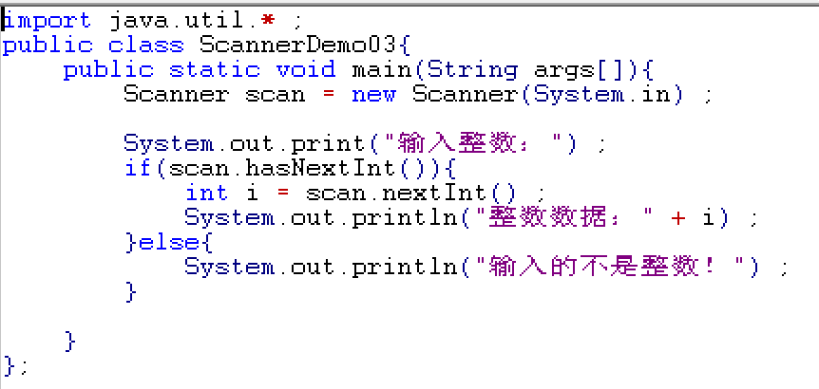
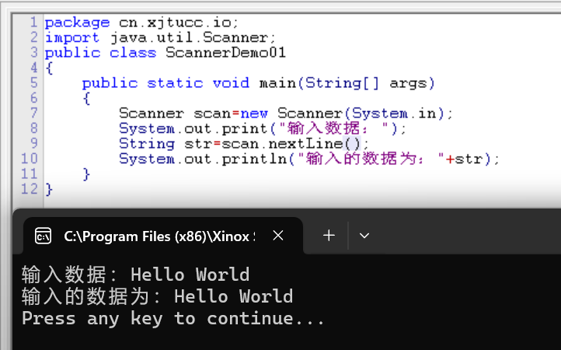
10、请完成如下程序要求：
（1）定义一个类Human，
（2）Human类中有私有三个变量，double体质指数BMI，double的体重， double的身高，并按照规范写其set和get方法。
（3） Human类有一个带2个参数的构造方法对身高和体重变量进行初始化。BMI值使用说明中的公式进行初始化。
（4）Human类还有一个public的isHealth（）方法，调用此方法返回身体是否超重或瘦弱的字符串结果。
（5）在主函数中定义Human类对象三个，分别是瘦人，胖子和正常人。并调用isHealth方法输出结果，并创建一个本人的Human对象，调用isHealth方法进行测试结果。
说明：
体质指数（BMI）=体重（kg）÷身高^2（m）举例：70kg÷（1.75×1.75）=22.86。
成人的BMI数值：
过轻：低于18.5
正常：18.5-23.9
过重：23.9-27.9
肥胖：大于等于27.9
